|  |
| --- |
| # Front matter itle: “отчёта по лабораторной работе 3” ubtitle: “Простейший вариант” uthor: “Махмудов Суннатилло” |
| # Generic otions ang: ru-RU oc-title: “Содержание” |
| # Bibliography ibliography: bib/cite.bib sl: pandoc/csl/gost-r-7-0-5-2008-numeric.csl |
| # Pdf output format oc: true # Table of contents oc-depth: 2 of: true # List of figures ot: true # List of tables ontsize: 12pt inestretch: 1.5 apersize: a4 ocumentclass: scrreprt # I18n polyglossia olyglossia-lang: name: russian options: - spelling=modern - babelshorthands=true olyglossia-otherlangs: name: english # I18n babel abel-lang: russian abel-otherlangs: english # Fonts ainfont: PT Serif omanfont: PT Serif ansfont: PT Sans onofont: PT Mono ainfontoptions: Ligatures=TeX omanfontoptions: Ligatures=TeX ansfontoptions: Ligatures=TeX,Scale=MatchLowercase onofontoptions: Scale=MatchLowercase,Scale=0.9 # Biblatex iblatex: true iblio-style: “gost-numeric” iblatexoptions: - parentracker=true - backend=biber - hyperref=auto - language=auto - autolang=other* - citestyle=gost-numeric # Pandoc-crossref LaTeX customization igureTitle: “Рис.” ableTitle: “Таблица” istingTitle: “Листинг” ofTitle: “Список иллюстраций” otTitle: “Список таблиц” olTitle: “Листинги” # Misc options ndent: true eader-includes: - |

# 1 Цель работы

Цель данной работы заключается в освоении процедуры создания отчетов, используя Markdown – удобный язык разметки.

# 2 Задание

Открыть терминал (см. рис. ??).

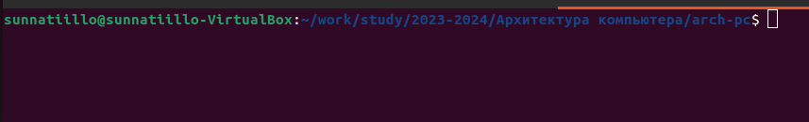

Терминал

Закрыл терминал (см. рис. ??).

Другое название

Другое название

Здесь приводится описание задания в соответствии с рекомендациями методического пособия и выданным вариантом.

# 3 Теоретическое введение

Здесь описываются теоретические аспекты, связанные с выполнением работы.

Например, в табл. 1 приведено краткое описание стандартных каталогов Unix.

Table 1: Описание некоторых каталогов файловой системы GNU Linux

| Имя каталога | Описание каталога |
| --- | --- |
| / | Корневая директория, содержащая всю файловую |
| /bin | Основные системные утилиты, необходимые как в однопользовательском режиме, так и при обычной работе всем пользователям |
| /etc | Общесистемные конфигурационные файлы и файлы конфигурации установленных программ |
| /home | Содержит домашние директории пользователей, которые, в свою очередь, содержат персональные настройки и данные пользователя |
| /media | Точки монтирования для сменных носителей |
| /root | Домашняя директория пользователя root |
| /tmp | Временные файлы |
| /usr | Вторичная иерархия для данных пользователя |

Более подробно об Unix см. в (**gnu-doc:bash?**; **newham:2005:bash?**; **zarrelli:2017:bash?**; **robbins:2013:bash?**; **tannenbaum:arch-pc:ru?**; **tannenbaum:modern-os:ru?**).

# 4 Выполнение лабораторной работы

Описываются проведённые действия, в качестве иллюстрации даётся ссылка на иллюстрацию (рис. ??).

|  |
| --- |
| Название рисунка |

Название рисунка

# 5 Выводы

Здесь кратко описываются итоги проделанной работы.